6 А класс – 25.04.2020

Контрольная работа
Тема: «Регуляция жизнедеятельности»

Выберите правильный ответ
1.К дневным животным относят:

а)бабочки
б)речные раки
в)волки
г)совы

2. Нервная регуляция осуществляется с помощью:

а) витаминов,
б) нервных импульсов,
в) минеральных веществ,
г) гормонов.

3. Гормоны выполняют функцию:

а) биологических регуляторов
б) передачи наследственной информации
в) движения
г) защиты

4) Для гидры характерен следующий тип нервной системы:

а) узловая нервная система
б) сетчатая нервная система
в) у гидры нет нервной системы
г)имеет спинной и головной мозг

5)Отдел головного мозга, состоящий из подкорки и клеток коры, особенно развит у человека – это:

а)продолговатый
б)средний
в)передний
г)мозжечок

6.Пример какого вида поведения изображён на рисунке

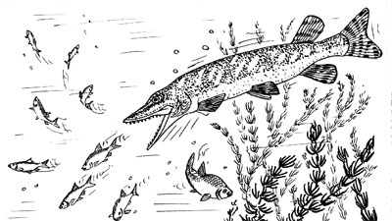
а)пищевое
б)конкурентное
в)репродуктивное
г)общественное

Какое понятие следует вписать на место пропуска в этой таблице

 | Названия животных | Органы передвижения
 | хламидомонада | жгутики
1 | …………………… | крылья
2 | дельфин | ………………………

А)опорно-двигательная система
Б)ноги
В)рыбы
Г)насекомые
Д)плавательные перепонки
Е)ласты

Соотнесите названия систем органов и функции, которые они выполняют
Функции
1.Связь между органами
2.Обмен веществ
3.Контроль и управление

Системы органов
А)дыхательная
Б)нервная
В)лимфатическая
Г)кровеносная
А | Б | В | Г

Закончите предложение
1.Нервная система обеспечивает в организме ……………регуляцию
2.В организме растений гормоны регулируют многие процессы, такие как ……………………………
3.Длинные отростки нейронов передают нервный импульс в ……………………………….

Дайте определение терминам
1.Рефлекс-
2.Условный рефлекс-
3.Клетка-
4.Орган-

ВЫПОЛНЯЕМ РАБОТУ В ТЕЧЕНИИ УРОКА, А ЗАТЕМ В ТЕЧЕНИИ 10 МИНУТ ПЕРЕСЫЛАЕТЕ ФОТО МНЕ В ЛС.

